СОДЕРЖАНИЕ
ВВЕДЕНИЕ 5
1. ИСТОРИЧЕСКАЯ СПРАВКА 6
2. АНАЛИЗ ОРГАНИЗАЦИОННОЙ СТРУКТУРЫ ОАО «ВГОК» И ФУНКЦИОНАЛЬНОЙ ОБЛАСТИ ЕГО ДЕЯТЕЛЬНОСТИ 8
3. АНАЛИЗ ДИНАМИКИ ТЕХНИКО – ЭКОНОМИЧЕСКИХ ПОКАЗАТЕЛЕЙ ДЕЯТЕЛЬНОСТИ ОРГАНИЗАЦИИ. 12
4. АНАЛИЗ ОРГАНИЗАЦИОННОЙ СТРУКТУРЫ ФУНКЦИОНАЛЬНОЙ ОБЛАСТИ ДЕЯТЕЛЬНОСТИ ОРГАНИЗАЦИИ. 14
5. ЦЕЛИ, ЗАДАЧИ, ОСНОВНЫЕ НАПРАВЛЕНИЯ ДЕЯТЕЛЬНОСТИ ЭКОНОМИЧЕСКОГО УПРАВЛЕНИЯ. 14
6. АНАЛИЗ ФАКТИЧЕСКОЙ СТРУКТУРНО – ЛОГИЧЕСКОЙ МОДЕЛИ ОБЪЕКТА ИССЛЕДОВАНИЯ. 15
7. АНАЛИЗ ПОКАЗАТЕЛЕЙ РЕЗУЛЬТАТИВНОСТИ ФАКТИЧЕСКОЙ СТРУКТУРНО – ЛОГИЧЕСКОЙ МОДЕЛИ ОБЪЕКТА ИССЛЕДОВАНИЯ. 16
8. ОБОСНОВАНИЕ СИСТЕМНОЙ СОВОКУПНОСТИ ФАКТОРОВ, ВЛИЯЮЩИХ НА РЕЗУЛЬТАТИВНОСТЬ ФУНКЦИОНИРОВАНИЯ СТРУКТУРНОГО ПОДРАЗДЕЛЕНИЯ. 16
ЗАКЛЮЧЕНИЕ 18
ПЕРЕЧЕНЬ КОРПОРАТИВНЫХ ДОКУМЕНТОВ, ИСПОЛЬЗУЕМЫХ В ПРОЦЕССЕ УЧЕБНО-ОЗНАКОМИТЕЛЬНОЙ ПРАКТИКИ 19

ВВЕДЕНИЕ

Экономическая практика является неотъемлемой частью учебного процесса. В ходе ее прохождения студент получает углубление и закрепления знаний и профессиональных навыков, полученных в процессе обучения на основе изучения практических ситуаций.
Цель данной практики - реализовать на практике экономические знания, полученные в процессе изучения профилирующих дисциплин специальности менеджер организации, используя современные нормативно-правовые, организационно-управленческие и экономические документы различного уровня и характера, имеющиеся в экономических службах предприятия (отделы труда, заработной платы, финансовые, экономические и бухгалтерские и др.). Для прохождения экономической практики мной было выбрано ОАО «ВГОК».
Задачами экономической практики является:
- характеристика организации как хозяйствующего субъекта;
- систематизировать экономические показатели, характеризующие результаты деятельности организации за последние три года на основе анализа документов, отражающих результаты ее деятельности;
- разработать фактическую структурно-логическую модель объекта деятельности структурного подразделения организации на основе анализа нормативно – методических документов, регламентирующих его деятельность;
- формулировка основных проблем в деятельности структурного подразделения организации.

1. ИСТОРИЧЕСКАЯ СПРАВКА
ОАО «Высокогорский ГОК», входящее в вертикально интегрированную горно-металлургическую компанию «Евраз Груп», - старейшее горно-обогатительное предприятие Урала и одно из крупнейших горнодобывающих предприятий в регионе.
Отсчет добытым тоннам тагильские горняки ведут с 1721 года. Несмотря на столь солидный возраст, комбинат продолжает активно развиваться и уверенно занимает свою нишу на современном рынке металлургического сырья.
Основная продукция предприятия - железная руда, которая добывается как открытым, так и подземным способом, концентрат мокрой магнитной сепарации, доменный агломерат, известняк, дунит, щебень, песчано-щебеночная смесь и ряд других продуктов.
Разработка Высокогорского месторождения началась в 1721 году. Добываемые здесь руды доставлялись на многие железоделательные заводы: Нижнетагильский, Суксунский, Алапаевский, Невьянский, Верх-Исетский и Ревдинский. Можно сказать, что Высокогорский железный рудник был в числе главных предприятий, обеспечивших развитие металлургической промышленности на Урале. Металл с маркой «Старый соболь», выплавленный из тагильского магнетита, славился далеко за пределами России и являлся эталоном качества для всего мира.
В течение полутора столетий добыча руды велась из небольших выработок, годовая производительность не превышала 14 тыс. тонн. На горных работах применялся ручной труд крепостных и приписных крестьян, использовался гужевой транспорт. В ХХ век Высокогорский рудник вошел без какой-либо механизации производства.
1928 год можно считать переломным в истории рудника. В карьерах появились канатные подъемники, паровой экскаватор и опытная промывочная фабрика. Техническое перевооружение позволило увеличить добычу руды до 200 тыс. тонн в год. В тридцатые годы параллельно со строительством металлургического завода-гиганта велась коренная реконструкция рудника.
В военное лихолетье тагильские горняки отличились на полях сражений и в тылу. Увеличили объем добычи в 2,3 раза, построили у подножия Высокой фабрики для дробления руды, обогащения и спекания ее в агломерат. 22 раза переходящее знамя Комитета обороны вручалось высокогорцам, а в апреле 1945 года Высокогорский рудник был награжден высшей наградой страны - орденом Ленина.
Во второй половине ХХ века наряду с горно-добычными работами в Главном карьере начата добыча руды подземным способом. Шахты предприятия выдали 283 млн. тонн магнетита. На «Магнетитовой» отработка Высокогорского месторождения до 1990 года велась параллельно с работами в Главном карьере. Наибольшей производительности - 4 млн. тонн в год - шахта достигла в семидесятые годы. И сегодня это самый мощный горнодобывающий цех комбината. Здесь впервые в стране было освоено подземное дробление, проведена уникальная операция по надвигу копров к стволам.
Шахта «Эксплуатационная» ведет отработку Лебяжинского и Южно-Лебяжинского месторождений. Проекты, разработанные специалистами комбината и отраслевых институтов, позволили горнякам значительно увеличить срок жизни цеха.
С шахтой «Естюнинской» и запасами Естюнинского месторождения связаны надежды высокогорцев. Сегодня на подземных горизонтах активно ведутся шахтостроительные работы.
Руды, добываемые во времена Демидовых, содержали свыше 60 процентов железа. Теперь этот показатель вдвое ниже. Поэтому на предприятии начиная с сороковых годов прошлого века строятся и модернизируются дробильные и обогатительные фабрики. Для нужд металлургического производства выпекается агломерат - основная продукция Высокогорского ГОКа. До 1992 года доменное сырье производилось на восьми агломашинах двух площадок - высокогорской и лебяжинской. Сейчас спекание идет на трех машинах современной конструкции в Лебяжинском аглоцехе.
Наряду с железным переделом на Высокогорском ГОКе добывается и перерабатывается известняк (Гальянский карьер) и дунит (Соловьевогорский карьер). Предприятие располагает мощной жезнодорожной сетью, электрифицированной в 1954 году. В ведении высокогорцев также уникальная железная дорога, проходящая по двум континентам - Азии и Европе. Построена она в 1896 году и действует до сих пор.
Высокогорцы по праву гордятся своей историей. В тридцатые годы под редакцией Максима Горького вышла книга «Были горы Высокой», в 1996 году специалистами комбината подготовлена и издана книга «Жемчужина Каменного пояса», о трудовом пути Высокогорского обогатительного цеха рассказывает книга «Судьба моя Высокая», вышедшая в 2002 году.
Медь, добытая высокогорцами, брала гран-при на всемирных выставках. Французы были столь восхищены качеством тагильского металла, что применили его для облицовки самой знаменитой статуи в мире. Создавая символ Соединенных Штатов Америки, скульптор Бартольди выбрал для статуи Свободы медь, привезенную с далекого Урала.

2. АНАЛИЗ ОРГАНИЗАЦИОННОЙ СТРУКТУРЫ ОАО «ВГОК» И ФУНКЦИОНАЛЬНОЙ ОБЛАСТИ ЕГО ДЕЯТЕЛЬНОСТИ
На ОАО «ВГОК» применяется линейно-функциональная структура управления, которая состоит из:
- линейных подразделений, осуществляющих в организации основную работу;
- специализированных обслуживающих функциональных подразделений.
Линейные звенья принимают решения, а функциональные подразделения информируют и помогают линейному руководителю в разработке конкретных вопросов и подготовке соответствующих решений, программ, планов для принятия конкретных решений.
Функциональные службы доводят свои решения до исполнителей через высшего руководителя.
Функциональные службы осуществляют всю техническую подготовку производства; готовят варианты решения вопросов, связанных с руководством процессом производства; освобождают линейных руководителей от планирования, финансовых расчетов, материально-технического обеспечения производства и т. д. (рис.1.)
Линейно-функциональная структура управления обладает целым рядом преимуществ:
- быстрое осуществление действий по распоряжениям и указаниям, отдающимся вышестоящими руководителями нижестоящим,
- рациональное сочетание линейных и функциональных взаимосвязей;
- стабильность полномочий и ответственности за персоналом.
- единство и четкость распорядительства;
- личная ответственность каждого руководителя за результаты деятельности;
- профессиональное решение задач специалистами функциональных служб.

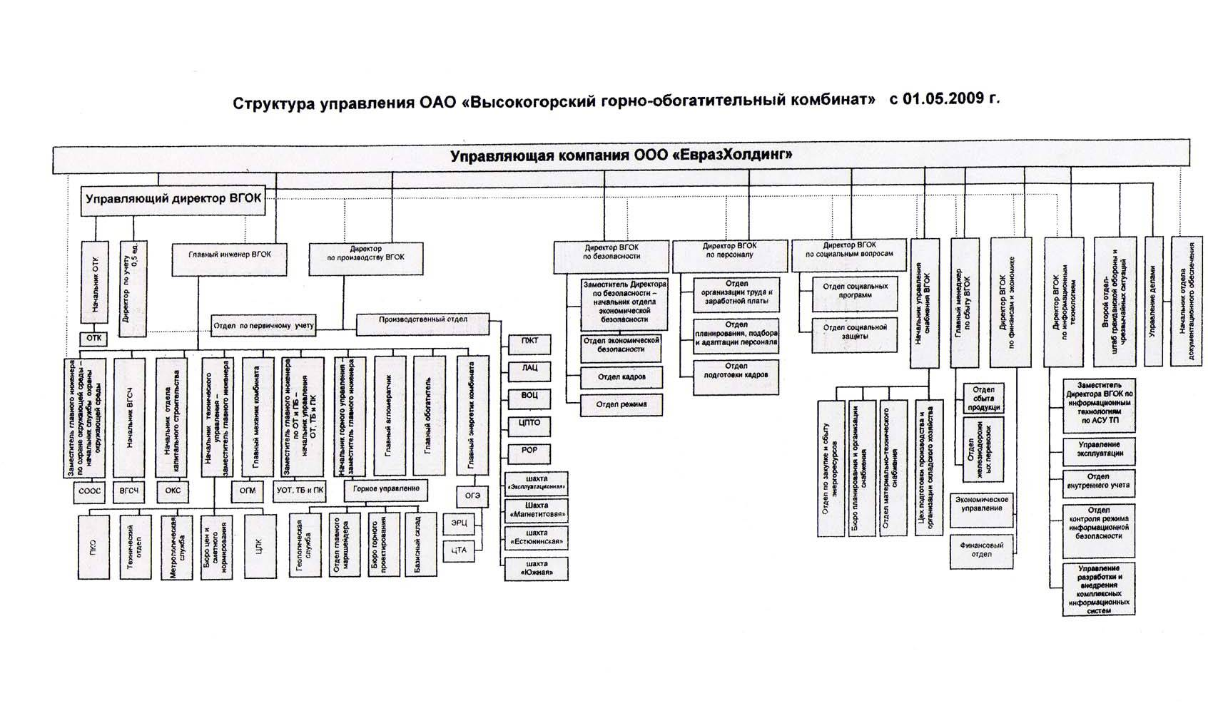Рисунок 1
Линейно-функциональная организационная структура управления.
Таблица 1
Недостатки линейно-функциональной структуры

Отмечаемые недостатки | Причины недостатков | Пути устранения недостатков
Дублирование функций руководителя и функциональных специалистов в процессе управленческой деятельности. | Разделение функций линейных и функциональных специалистов никогда не может быть проведено на 100%. | -
Медленное принятие решений. | Недостаточное разграничение полномочий и ответственности между линейными и функциональными руководителями. | Четкое разграничение полномочий и ответственности между линейными и функциональными руководителями.  Применение процессного подхода.
Нежелание руководителей брать на себя ответственность за принимаемые решения. | Недостаточное разграничение полномочий и ответственности между линейными и функциональными руководителями. | Четкое разграничение полномочий и ответственности между линейными и функциональными руководителями.
Возникновение внутрипроизводственных барьеров, ограничивающих рамки заинтересованности функциональных подразделений в эффективном развитии производства. | Слабое высшее руководство. Отсутствие процессного подхода. Отсутствие системы бюджетирования. Слабая система мотивации, слабая ее направленность на конечные результаты компании. | Усиление высшего руководства.  Использование процессного подхода.  Внедрение системы бюджетирования и мотивации.
Разногласия между линейными и функциональными службами. | Слабое высшее руководство. Отсутствие процессного подхода. Отсутствие системы бюджетирования. Слабая система мотивации, слабая ее направленность на конечные результаты компании. | Усиление высшего руководства.  Использование процессного подхода.  Внедрение системы бюджетирования и мотивации.
Противодействие линейных менеджеров работе функциональных специалистов. | Слабое высшее руководство. Отсутствие процессного подхода. Отсутствие системы бюджетирования. Слабая система мотивации, слабая ее направленность на конечные результаты компании. | Усиление высшего руководства.  Использование процессного подхода.  Внедрение системы бюджетирования и мотивации.
Неправильное толкование информации, передаваемой линейным исполнителям функциональными менеджерами. | Недостаточная квалификация персонала, отсутствие четких регламентов. | Повышение квалификации, четкое регламентирование.

Таким образом, отмечаемые недостатки лежат не в плоскости конкретной линейной организационной структуры управления, а в плоскости организации работ компании, и могут быть устранены заменой части бюрократических элементов. Но это будет уже некоторая производная организационная структура.
На верхнем уровне управления компанией ВГОК выделяет 14 функциональных областей:
- Технический контроль
- Учёт
- Производство
- Безопасность
- Учет
- Социальная сфера
- Персонал
- Снабжение
- Сбыт
- Финансы и экономика
- Информационные технологии
- Гражданская оборона и чрезвычайные ситуации
- Управление делами
- Документационное обеспечение

3. АНАЛИЗ ДИНАМИКИ ТЕХНИКО – ЭКОНОМИЧЕСКИХ ПОКАЗАТЕЛЕЙ ДЕЯТЕЛЬНОСТИ ОРГАНИЗАЦИИ.
В таблице 7 на диаграмме 2 показано сравнение технико-экономических показателей предприятия 2007 - 2009 годов.
Как видно из таблицы, многие показатели значительно изменились. Это во многом объясняется изменением экономической ситуации, как в стране в целом, так и в городе Нижний Тагил в частности.
За 2008 год валюта баланса увеличилась на 1 337 050 тыс. руб. В течение отчётного периода Общество получило 1 978 123 тыс. руб. чистой прибыли, что выше показателя прошлого отчётного периода на 778 989 тыс. руб. (+64,96 %) В течение 2008 года показатели рентабельности Общества были положительными, деятельность предприятия была прибыльной. Результаты деятельности ВГОКа примерно соответствуют использованию возможностей, связанных с тенденциями отрасли в целом, а деятельность Общества оценивается удовлетворительно.
Тенденции 2009 года значительно отличаются от 2008 года. Основной причиной этого стал экономический кризис, который значительно уменьшил общую выручку в 2009 на 40,9%. Также за этот период на предприятии снизилась заработная плата на 6% и упала производительность труда на 30,3%.
Диаграмма 2
Сравнение техно-экономических показателей предприятия 2007, 2008 и 2009 годов.
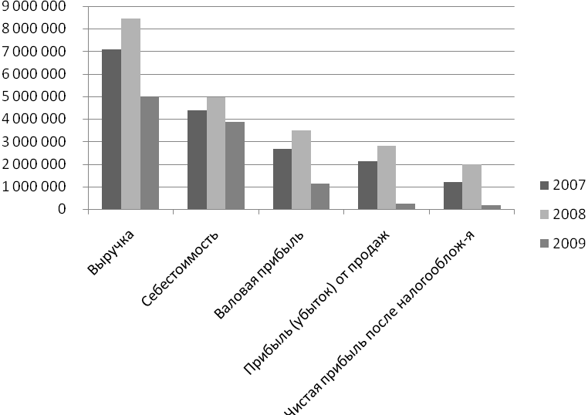
Таблица 7
Сравнение техно-экономических показателей предприятия 2007 и 2008 годов

Показатели | 2007 | 2008 | 2009 | Абсолютное откл-ние |  | Темп роста,%
 |  |  |  | 2008-2007 | 2009-2008 | 2008/2007 | 2009/2008
Выручка | 7 066 877 | 8 462 782 | 5 005 218 | 1 395 905 | -3 457 564 | 119,8 | 59,1
Себестоимость | 4 382 459 | 4 975 013 | 3 880 477 | 592 554 | -1 094 536 | 113,5 | 78,0
Валовая прибыль | 2 684 418 | 3 487 769 | 1 124 741 | 803 351 | -2 363 028 | 129,9 | 32,2
Прибыль (убыток) от продаж | 2 106 787 | 2 805 822 | 254 467 | 699 035 | -2 551 355 | 133,2 | 9,1
Чистая прибыль после налогооблож-я | 1 199 134 | 1 978 123 | 157 456 | 778 989 | -1 820 667 | 165,0 | 8,0
Затраты на 1руб. реализованных товаров, продукции, работ, услуг | 0,62 | 0,59 | 0,77 | -0,03 | 0,18 | 95,2 | 130,5
Рентабельность продаж, % | 38 | 41 | 23 | 3 | -18 | - | -
Среднесписочная численность работников ОАО «ВГОК». чел. | 6 280 | 5 417 | 4 601 | -863 | -816 | 86,3 | 84,9
Среднемесячная заработная плата одного работника ОАО «ВГОК», руб. | 14 209 | 18 327 | 17 230 | 4 118 | -1 097 | 129,0 | 94,0
Производительность труда, тыс.руб/чел. | 1121,6 | 1562,3 | 1088,7 | 441 | -474 | 139,3 | 69,7

4. АНАЛИЗ ОРГАНИЗАЦИОННОЙ СТРУКТУРЫ ФУНКЦИОНАЛЬНОЙ ОБЛАСТИ ДЕЯТЕЛЬНОСТИ ОРГАНИЗАЦИИ.
Экономическое управление является структурным подразделением Дирекции по финансам и экономике. В соответствии со структурой управления в состав экономического управления входят:
- бюро экономики и производства;
- бюро свободного планирования и анализа.
Экономическое управление:
- взаимодействует со структурными подразделениями ЗАО «ОУС», «НТ РУЦ» при подготовке управленческой отчётности согласно положению «О взаимодействии при подготовке управленческой отчётности» и другим локальным нормативным актам;
- предоставляет в дирекцию по информационным технологиям копии материалов по результатам расследования грубого нарушения «Правил работы пользователей в информационной системе ОАО «ВГОК».

5. ЦЕЛИ, ЗАДАЧИ, ОСНОВНЫЕ НАПРАВЛЕНИЯ ДЕЯТЕЛЬНОСТИ ЭКОНОМИЧЕСКОГО УПРАВЛЕНИЯ.
Основной задачей экономического управления является организация работы по экономическому планированию и контролю ОАО «ВГОК», направленному на достижения наибольшей эффективности Общества.
Задачи экономического управления:
- Подготовка консолидированного бюджета ОАО «ВГОК» и смет подразделений (периоды: год, квартал, месяц).
- Загрузка в систему 8АР В\У/8БМ управленческой отчетности.
- Контроль исполнения годового бюджета деятельности Общества.
- Формирование оперативного бюджета Общества и смет подразделений (ежеквартально и ежемесячно).
- Контроль исполнения оперативного производственного бюджета Общества и смет подразделений (ежеквартально и ежемесячно).
- Формирование и контроль выполнения лимитов ЦФО.
- Разработка методических рекомендаций/указаний:
- для экономической оценки направлений деятельности Общества;
- для оценки экономической деятельности подразделений;
- по экономическому планированию, учету и контролю.
- Анализ производственно-экономической деятельности Общества и его подразделений.
- Учет и контроль выполнения мероприятий по повышению эффективной деятельности ОАО «ВГОК».
- Контроль соответствия договорных условий бюджетным параметрам (на этапе заключения договоров)
- Подготовка аналитического материала (информационные обзоры, анализ деятельности, материалы к совещаниям и др.).
- Подготовка статистической отчетности.
- Координация работы экономических служб подразделений.
- Обработка входящих документов, относящихся к компетенции экономического управления.

6. АНАЛИЗ ФАКТИЧЕСКОЙ СТРУКТУРНО – ЛОГИЧЕСКОЙ МОДЕЛИ ОБЪЕКТА ИССЛЕДОВАНИЯ.
Объектом исследования экономической практики являлся процесс планирования себестоимости в экономическом управлении ОАО «ВГОК».
Проанализировав структуру функциональной области деятельности, представленной экономическим управлением, можно построить структурно-логическую модель изучаемого объекта исследования (рис. 2).
Рисунок 2
Фактическая структурно-логическая модель планирования себестоимости продукции предприятия
1 этап: сбор данных с цехов и центра функциональной ответственности
2 этап: занесение полученной информации в базу данных
3 этап: передача упорядоченных данных в бюро планирования

Все три этапа планирования себестоимости выполняют экономисты планового отдела. Собираемыми данными являются информация о текущем и капитальном ремонте на планируемый год, услуги промышленного характера, услуги по подготовке кадров, услуги склада, дирекции по безопасности, административные расходы, услуги сторонних организаций и т.д.

7. АНАЛИЗ ПОКАЗАТЕЛЕЙ РЕЗУЛЬТАТИВНОСТИ ФАКТИЧЕСКОЙ СТРУКТУРНО – ЛОГИЧЕСКОЙ МОДЕЛИ ОБЪЕКТА ИССЛЕДОВАНИЯ.
Показателями результативности экономического управления являются выполнение работы в срок и без ошибок ошибки. Сотрудники данного отдела, по словам их руководителя, выполняют свою работу без ошибок, точно в отведённые сроки.

8. ОБОСНОВАНИЕ СИСТЕМНОЙ СОВОКУПНОСТИ ФАКТОРОВ, ВЛИЯЮЩИХ НА РЕЗУЛЬТАТИВНОСТЬ ФУНКЦИОНИРОВАНИЯ СТРУКТУРНОГО ПОДРАЗДЕЛЕНИЯ.
Организация – это система, в которой все подразделения взаимодействуют друг с другом. И то, насколько эффективно происходит взаимодействие этих частей организации, определяет, насколько эффективно работает сама организация в целом.
Одним из важнейших направлений деятельности экономического управления ОАО «ВГОК» является формирование себестоимости продукции предприятия. Данные о затратах поступают с цехов предприятия, центра функциональной ответственности и после занесения в базу данных экономистами экономического управления поступают в бухгалтерию. Поэтому результативность экономического управления во многом зависит от эффективности взаимодействия с этими структурными подразделениями и отделами предприятия.
Ещё одним фактором, влияющим на результативность отдела, является его сотрудники. Производительность их труда зависит от состояния здоровья сотрудников, умственных способностей, квалификации, материального стимулирования, уровня использования персонала, режима работы и т.д.
Также на результативность отдела влияют технические факторы: характер и сложность решаемых задач, техническая оснащённость и др.
Конечно, не стоит забывать и о тех факторах внешней среды, которые не поддаются контролю. К ним можно отнести непосредственно те, которые влияют на деятельность экономического управления: экономическая обстановка в стране и законы.
Совокупность приведенных выше факторов непосредственно влияет на деятельность экономического управления. Поэтому учет этих факторов помогает вести эффективную деятельность, которая в свою очередь приведет к достижению целей отдела.

ЗАКЛЮЧЕНИЕ
Поставленная во введении цель, на мой взгляд, в работе раскрыта, поставленные задачи полностью выполнены.
В ходе прохождения практики были пройдены такие основные этапы как:
- Подготовка исторической справки о предприятии.
- Анализ организационной структуры организации и функциональной области ее деятельности.
- Описание целей, задач, основных направлений деятельности конкретного структурного подразделения как непосредственного места прохождения практики.
- Анализ состава и структуры персонала структурного подразделения.
- Определение объекта и формулировка предмета деятельности структурного подразделения.
В ходе подготовки данной работы изучены исторические, теоретические разработки, статистические источники, официальные документы, законодательные акты.
Информационную базу составляют материалы, опубликованные в периодической и специальной литературе, внутренние документы предприятия.

ПЕРЕЧЕНЬ КОРПОРАТИВНЫХ ДОКУМЕНТОВ, ИСПОЛЬЗУЕМЫХ В ПРОЦЕССЕ УЧЕБНО-ОЗНАКОМИТЕЛЬНОЙ ПРАКТИКИ
- Положение об экономическом управлении дирекции по финансам и экономике;
- Штатное расписание отдела «Экономическое управление».

